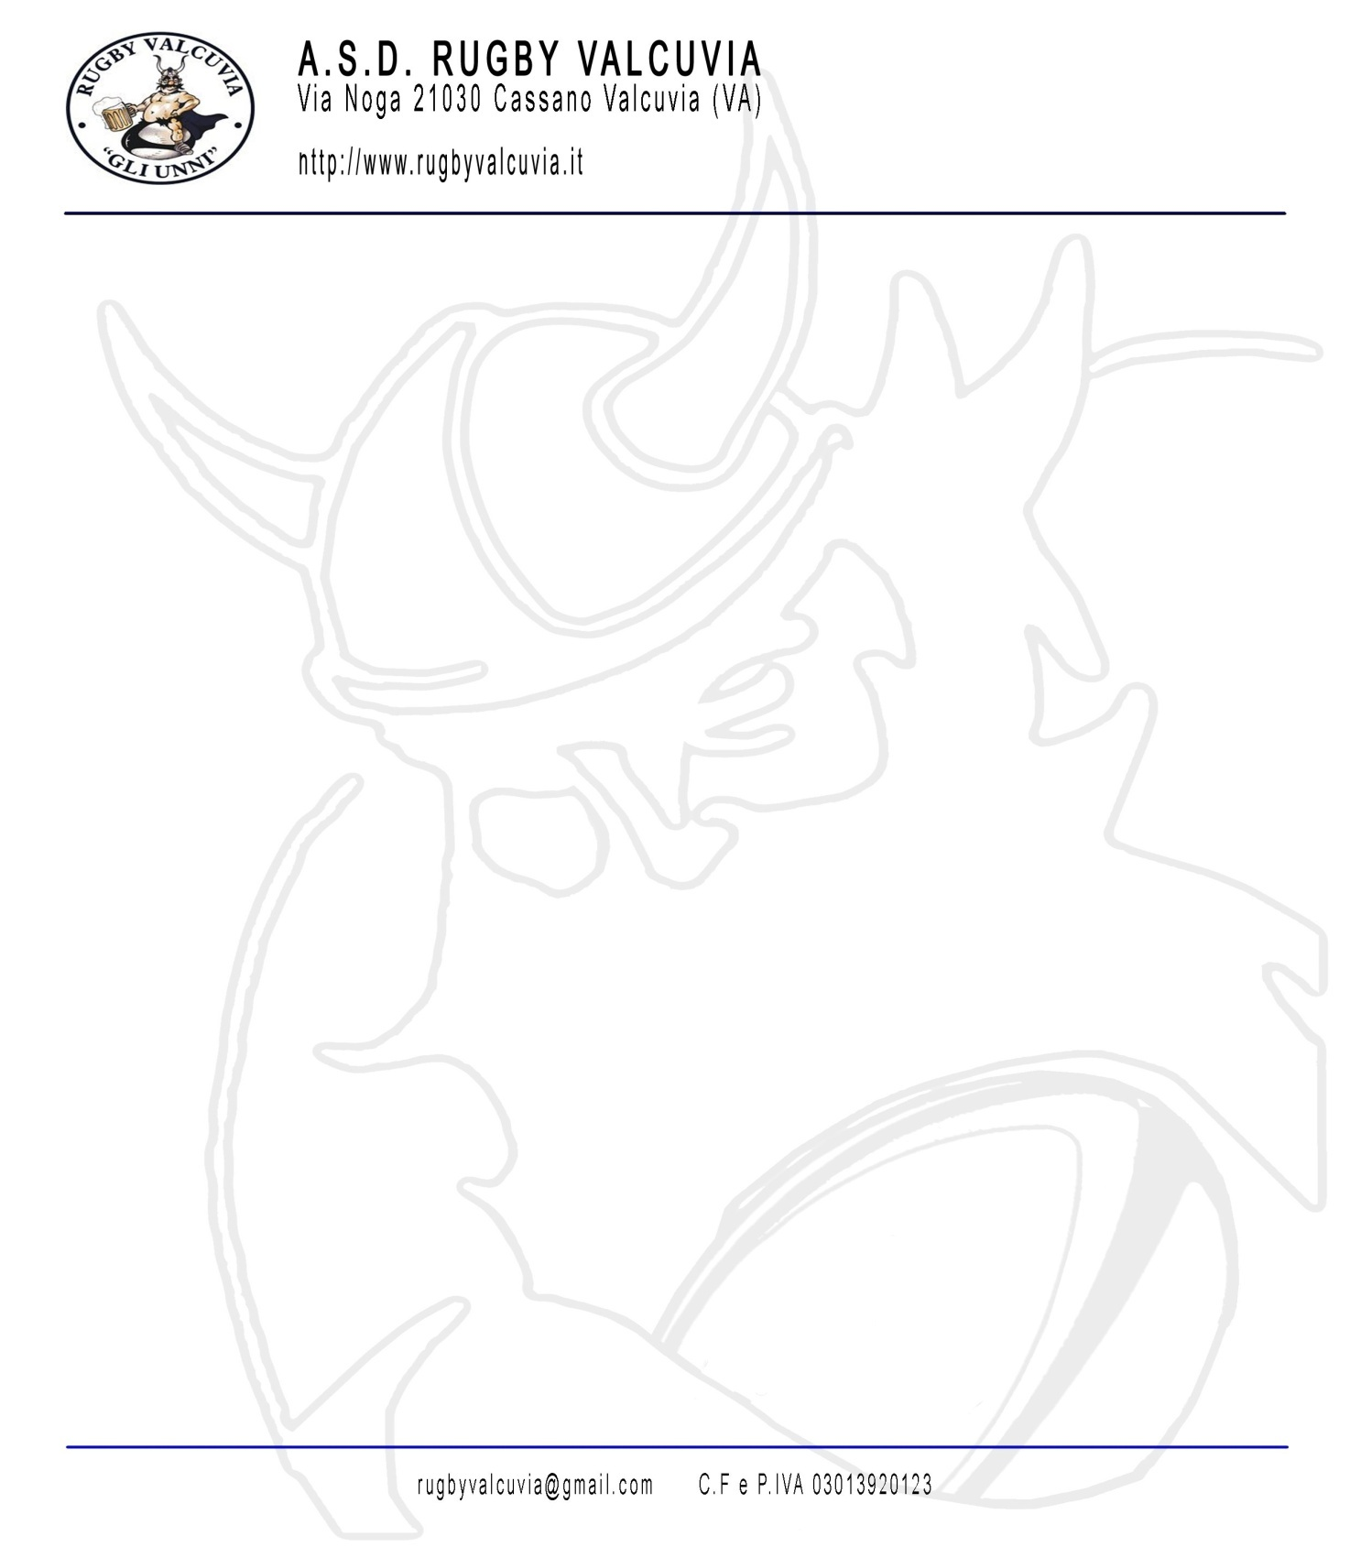

LIBERATORIA PER PUBBLICAZIONE DATI PER SOGGETTI MAGGIORENNI

Io sottoscritto, __________________________________________________________
nat__ a ____________________________________________ il _________________________ ,
tesserato F.I.R. con l’ A.S.D. Rugby Valcuvia in qualità di _________________________________

AUTORIZZO

la pubblicazione del mio nome e della mia immagine, sia unitamente che disgiuntamente, sul sito dell’Associazione sportiva ASD RUGBY VALCUVIA (www.rugbyvalcuvia.it) ed in tutto il materiale divulgativo cartaceo, multimediale o di altro genere, diffuso dalla società, anche dopo la mia eventuale cessazione di tesseramento, salvo espressa richiesta di cancellazione.

NON AUTORIZZO

l’uso del mio nome e della mia immagine, sia unitamente che disgiuntamente, in ogni altro contesto che possa pregiudicare la sicurezza, il decoro e la dignità personale.
L’utilizzo di quanto sopra esposto viene concesso in forma gratuita.

Dichiaro inoltre di aver ricevuto ed accettato il regolamento interno dell’ASD Rugby Valcuvia.

Varese, ________________ In fede ___________________________

